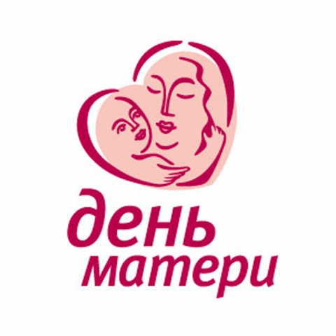

Семинар практикум ко дню матери:
«Мамочка»

Подготовили:
воспитатель
Смирнова А.В.

2014 г.

Чествование женщины-матери имеет многовековую историю. По некоторым источникам традиция празднования Дня матери берет начало еще в женских мистериях древнего Рима, предназначенных для почитания Великой Матери - богини, матери всех богов. Древние греки отдавали дань уважения матери все богов – Гее. Для кельтов днем матери был день чествования богини Бриджит. Также известно, что в Англии XV века отмечалось так называемое "Материнское воскресенье" - четвертое воскресенье Великого поста, посвященное чествованию матерей по всей стране. Постепенно этот праздник приобрел другое значение - чествовать стали не матерей, а "Матерь Церковь", так что праздник стал отчасти церковным.
В России отмечают День матери
Указом Президента РФ Б. Н. Ельцина от 30.01.98 г. N 120 учрежден ежегодный российский праздник — День матери. Праздник отмечается в последнее воскресенье ноября. И хотя этот праздник отмечается всего тринадцатый год, но во все времена мама была и остается самым главным и близким человеком для каждого из нас.
Ольга Высоцкая "Праздник мам"
Прекрасный праздник, праздник мам, –
Ту-тук! – стучится в двери к нам.
Он только в тот приходит дом,
Где помогают маме.
Мы пол для мамы подметем,
На стол накроем сами.
Мы сварим для нее обед,
Мы с ней споем, станцуем.
Мы красками ее портрет
В подарок нарисуем.
– Их не узнать! Вот это да! –
Тут мама скажет людям.
А мы всегда,
А мы всегда,
Всегда такими будем!

День матери отмечается:

- в Австралии - во второе воскресенье мая;
- в Аргентине - в октябре;
- в Армении 7 апреля отмечают День материнства и красоты;
- в Белоруссии - 14 октября;
- в Бельгии - во второе воскресенье мая;
- в Германии - во второе воскресенье мая;
- в Греции - 9 мая;
- в Грузии - 3 марта;
- в Дании - во второе воскресенье мая;
- в Индии - в октябре;
- в Испании - 8 декабря;
- в Италии - во второе воскресенье мая;
- в Ливане - в первый день весны;
- в Литве - в первое воскресенье мая;
- на Мальте - во второе воскресенье мая;
- в Норвегии - во второе воскресенье февраля;
- в Польше - 26 мая; в Португалии - 8-го декабря;
- в России - в последнее воскресенье ноября;
- в Сербии - в декабре; в США - во второе воскресенье мая;
- в Турции - во второе воскресенье мая;
- в Узбекистане 8 марта отмечают как День матери;
- в Украине - во второе воскресенье мая;
- в Финляндии - во второе воскресенье мая;
- во Франции - в последнее воскресенье мая;
- в Швеции - в последнее воскресенье мая;
- в Эстонии - во второе воскресенье мая;
- в ЮАР - в первое воскресенье мая;
- в Японии - во второе воскресенье мая

За день до своего рождения ребенок спросил у Бога:
- Я не знаю, зачем я иду в этот мир. Что я должен делать?
Бог ответил:
- Я подарю тебе ангела, который всегда будет рядом с тобой. Он все тебе объяснит.
- Но как я пойму его, ведь я не знаю его язык?
- Ангел будет учить тебя своему языку. Он будет охранять тебя от всех бед.
- Как и когда я должен вернуться к тебе?
- Твой ангел скажет тебе все.
- А как зовут моего ангела?
- Неважно, как его зовут, у него много имен. Ты будешь называть его - МАМА...
